Федеральное государственное автономное образовательное учреждение высшего образования   
«Национальный исследовательский университет

«Московский институт электронной техники»

Кафедра маркетинга и управления проектами

Дисциплина «Проектный менеджмент»

Отчет по проектному заданию

**«Разработка и управление проектом на всех этапах жизненного цикла»**

**(практические занятия)**

ТЕМА

«Разработка кроссплатформенной системы мгновенного обмена текстовыми, голосовыми и видеосообщениями»

Проверил:

дата _________

оценка________

Москва, 2025

**1. Определение цели проекта и его основных характеристик. Анализ альтернативных вариантов реализации проекта. Планирование.**

* + Причины инициации проекта

*Импортозамещение кроссплатформенной системы Discord, недоступной на территории РФ.*

* + Цель проекта (одним предложением по правилу SMART)

*Разработать кроссплатформенную систему мгновенного обмена текстовыми, голосовыми и видеосообщениями с поддержкой iOS, Android, Windows, Linux и macOS, обеспечив 100% покрытие функционала на всех платформах, время отклика до 1 секунды и задержку видеотрансляции до 200 мс с помощью опытной команды из 5 разработчиков для привлечения пользователей онлайн-платформы Discord в срок 9 месяцев.*

* + Продукт проекта

*Продукт представляет собой приложение для iOS, Android, Windows, Linux и macOS, разработанное на языках С++ и Python. Приложение предназначено для голосового, текстового и видеочата, поддерживает создание серверов и каналов для общения. Для работы требуется доступ в интернет, а также возможность хранения данных на устройстве.*

*Характеристики:*

1. *Кроссплатформенность: поддержка iOS, Android, Windows, Linux, macOS.*
2. *Интерфейс: удобный и интуитивно понятный интерфейс, адаптивный под различные размеры экрана.*
3. *Безопасность: шифрование сообщений, защита личных данных пользователей, использование HTTPS и других технологий для обеспечения безопасности.*
4. *Синхронизация: возможность синхронизации данных между всеми устройствами пользователя.*

*Системные требования:*

1. *iOS 12.0 и выше*
2. *Android 6.0 и выше*
3. *Windows 10 и выше*
4. *macOS 10.14 и выше*
5. *Linux 6.12 и выше*

*Сеть: соединение с интернетом 1 мб/с*

*Основные требования:*

1. *Регистрация и аутентификация: процесс регистрации с использованием номера телефона или электронной почты. Поддержка удостоверения личности через сторонние сервисы (например, VK, ГосУслуги).*
2. *Отправка сообщений: возможность отправки текстовых сообщений, голосовых заметок и видеосообщений.*
3. *Групповые чаты: возможность создания групповых чатов с добавлением до 100 участников.*
4. *Мультимедийные файлы: поддержка отправки изображений, видео и аудио.*
5. *Уведомления: реализация push-уведомлений для новых сообщений и событий.*
6. *История чатов: хранение истории чатов и сообщений с возможностью поиска.*
7. *Настройки конфиденциальности: опции для настройки видимости профиля и управления контактами.*

*Функции приложения:*

1. *Личный чат: обмен текстовыми и мультимедийными сообщениями между пользователями.*
2. *Групповые чаты: создание групповых чатов с функциями управления участниками.*
3. *Голосовые и видеозвонки: проведение голосовых и видеозвонков в формате FullHD в режиме реального времени.*
4. *Шумоподавление в режиме реального времени: возможность включить шумоподавление на базе Krisp.*
5. *Стикеры и эмодзи: возможность отправки стикеров и эмодзи.*
6. *Функция «в поле зрения»: возможность видеть, кто из пользователей находится онлайн.*
7. *Функция «прочитано»: уведомление о том, что сообщение было прочитано.*
8. *Тема оформления: возможность выбора светлой или темной темы оформления.*
9. *Поддержка назначений «горячих» клавиш.*
10. *Функционал для разработчиков.*

*Основные результаты:*

1. *Рабочая версия кроссплатформенного приложения.*
2. *Полностью функционирующая система мгновенного обмена сообщениями.*
3. *Документация по использованию приложения.*

*Вспомогательные результаты:*

1. *Протоколы тестирования и отладки.*
2. *Обратная связь от пользователей для улучшения функционала.*
3. *Учебные материалы и руководства по пользованию приложением.*

*Структура продукта проекта:*

1. *Идентификация пользователя: функции аутентификации и регистрации.*
2. *Интерфейс: UI/UX дизайн, адаптивная вёрстка.*
3. *Обработка сообщений: серверная часть для обработки и маршрутизации сообщений, клиентская часть для отображения сообщений.*
4. *Политики безопасности: реализация шифрования и защиты данных.*
5. *Тестирование и отладка: устранение ошибок, функциональное и нагрузочное тестирование.*
6. *Запуск и поддержка: план запуска, сопровождение и обновления приложения.*

*В результате реализации данного проекта будет создано высококачественное приложение для мгновенного обмена сообщениями, соответствующее современным требованиям пользователей и стандартам безопасности.*

* + Границы проекта по содержанию

*В ходе разработки будут выполняться задачи в такой последовательности:*

1. *Описание содержания проекта*
2. *Разработка и утверждение плана*
3. *Анализ аналогов*
4. *Разработка архитектуры базы данных*
5. *Разработка методов защиты информации от взлома*
6. *Разработка серверной части программы*
7. *Разработка графического интерфейса пользователя*
8. *Написание кода графического интерфейса пользователя*
9. *Разработка основной логики приложения*
10. *Написание кода основной логики приложения*
11. *Написание документации приложения*
12. *Отладка и тестирование основной логики приложения*
13. *Исправление найденных в ходе тестирования основной логики ошибок*
14. *Тестирование и отладка графического интерфейса пользователя*
15. *Исправление найденных в ходе тестирования интерфейса ошибок*
16. *Тестирование приложения на фокус-группе*
17. *Внесение изменений по результатам тестирования*
18. *Приемка приложения заказчиком*

*Курс обучения пользователей разрабатываться не будет. Поддержка приложения не входит в проект. Публикация и интеграция приложения в проект не входят.*

* + *Ограничения и допущения*

*Ограничения:*

1. *Проект должен быть реализован до декабря 2025 года (запланированный срок введения в эксплуатацию продукта заказчиком).*
2. *Суммарная стоимость нового оборудования не должна превышать 800000 рублей (задана инвестором).*
3. *Суммарная стоимость нового программного обеспечения необходимого для разработки не должна превышать 150000 рублей (задана инвестором)*
4. *Увеличение стоимости проекта не более чем на 50% (в соответствии с конечным сроком сдачи).*
5. *Перенос конечной даты реализации проекта не более, чем на 2 месяца.*
6. *Зарплата программистов не должна превышать 120000 рублей (в соответствии с выделенным инвестором бюджетом, числом людей в команде и средней рыночной зарплатой).*
7. *Зарплата старших программистов не должна превышать 180000 рублей (в соответствии с выделенным инвестором бюджетом, числом людей в команде и средней рыночной зарплатой).*
8. *Зарплата руководителя проекта не должна превышать 210000 рублей (в соответствии с выделенным инвестором бюджетом, числом людей в команде и средней рыночной зарплатой).*
9. *Расходы на тестирование приложения на фокус-группе не должны превышать 20000 рублей (требования заказчика).*
10. *Количество человек в фокус-группе должно быть не менее 10.*
11. *Программа поддерживает только русский язык (требования заказчика, на основании целевой аудитории данного продукта).*
12. *Ожидание пользователя отклика интерфейса программы не должно превышать 1 секунды (одна из метрик качества программы).*
13. *Время задержки видеотрансляции не должно превышать 200 мс (одна из метрик качества программы).*
14. *Количество сотрудников не должно превышать 5 человек.*
15. *Программисты, привлечённые к работе, должны иметь не менее одного года работы с языком С++/Python, опыт разработки приложения для iOS, Android, Windows, Linux и macOS, опыт разработки клиент-серверных приложений (необходимость разработки нового функционала).*
16. *Продукт проекта должен соответствовать ТЗ.*

*Допущения:*

1. *Лицензирование используемых ПО и библиотек не изменятся в процессе разработки.*
2. *Состав команды может изменится в процессе разработки (в пределах ограничения количества человек в команде).*
   * Заинтересованные стороны проекта (роли с указанием организаций, должностных лиц или ФИО)

|  |  |  |
| --- | --- | --- |
| Роль | Должность | ФИО |
| Инициатор | Доцент | Игрунова О.М. |
| Исполнитель | Студенты |  |
| Инвестор | Начальник ЦСУП | Тарасова Ю.П. |
| Заказчик | Начальник ООУП | Дранова И.Ю. |

* + Руководитель и команда проекта (из состава заинтересованных сторон).

|  |  |  |
| --- | --- | --- |
| № | ФИО | Роль |
| 1 | Артамонова А.Ю. | Руководитель команды |
| 2 | Бурый А.С. | Ведущий разработчик |
| 3 | Ветютнев Д.А. | Backend Разработчик |
| 4 | Киселев В.В. | Backend Разработчик |
| 5 | Румянцева М.С. | Разработчик СЗИ |
| 6 | Усов Р.Ю. | Frontend Разработчик |

* + Критерии успешности проекта/(если уместно – критерии приемки продукта проекта)

1. *Соблюдение сроков: Все этапы проекта завершены в оговоренные девять месяцев.*
2. *Бюджетное выполнение: Суммарные расходы не превышают установленные лимиты в графе «Оценка стоимости работ и бюджет проекта».*
3. *Функциональная полнота: все заявленные функции приложения реализованы и соответствуют требованиям заказчика. («Продукт проекта») и ТЗ.*
4. *Высокое качество программного продукта: Отсутствие критических ошибок в тестовых сценариях, высокая производительность и отзывчивость приложения (среднее время ожидания ответа от программы <1 сек, время задержки видеотрансляции <200 мсек).*
5. *Соответствие ожиданиям пользователей: Высокая оценка фокус-группы и положительные отзывы, либо по дополнительному согласованию с заказчиком исправление указанных фокус-группой недочетов.*
6. *Документация затрагивает весь функционал, описанный в пункте «Продукт проекта».*
   * Альтернативные варианты реализации проекта.

*Отсутствуют.*

* + Проектирование жизненного цикла проекта.

*Работы, которые должны быть выполнены для создания продукта проекта в виде иерархической структуры работ (древовидная диаграмма или иерархический список, или скриншот из ПО).*

1. *Подготовка к разработке*
   1. *Описание содержания проекта*
   2. *Разработка и утверждение плана*
   3. *Анализ уже существующих аналогичных продуктов для повышения конкурентоспособности*
2. *Разработка функционала*
   1. *Написание кода для работы с базой данных*
   2. *Разработка методов защиты информации от взлома*
   3. *Написание кода серверной части программы*
   4. *Разработка графического интерфейса приложения*
   5. *Написание кода графической части приложения*
   6. *Разработка основной логики приложения*
   7. *Написание кода основной логики приложения*
   8. *Написание документации проекта*
3. *Тестирование*
   1. *Проведение тестирования основной логики приложения*
   2. *Исправление ошибок, найденных при тестировании логики приложения*
   3. *Проведение тестирования интерфейса приложения*
   4. *Исправление найденных ошибок в работе интерфейса*
   5. *Проведение тестирования продукта на фокус-группе, для улучшения удобства пользования*
   6. *Улучшения продукта по результатам тестирования.*
4. *Приемка системы заказчиком*

*Проект содержит ТЗ, точно определяющее необходимый набор функционала. ТЗ согласовано с заказчиком до начала работ по разработке. Проект требует полного вовлечения всей команды в процесс разработки. Заказчик и фокус-группа тестирования знакомятся с результатом разработки после реализации полного функционала для проверки соответствия ожиданиям и создания замечаний по работе приложения для внесения корректировок.*

*Запуск и поддержка ПО после полной его реализации не входят в проект, но могут быть предложены для исполнения команде разработки при создании отдельного проекта по запуску и поддержке.*

*Таким образом, правки в проект могут вноситься только после проведения исследования на фокус-группе и только 1 раз. Проект следует разрабатывать по итеративной модели с дополнительным шагом внесения корректировок после исследования на фокус-группе.*

* + Перечень ресурсов проекта с указанием ставок исполнителей, стоимости единиц материалов, оборудования, стоимости сдельной работы, арендной платы и т.д.

1. *Руководитель (1 человек по 210000/месяц)*
2. *Старший программист (1 человек по 180000р/месяц)*
3. *Программист (4 человека по 120000р/месяц)*
4. *Аренда офиса (50 кв.м): (450000 р/полугодие)*
5. *Услуги интернета (9000р исходя из текущих тарифов), электроэнергии (5 рабочих мест 40000р исходя из текущих тарифов)*

*Суммарные расходы (единоразовые и неравномерно распределенные с учетом ограничений):*

1. *Затраты на проведения мероприятия с фокус группой – 20000р*
2. *Стоимость лицензии на программное обеспечение – 6000р*
3. *Закупка канцелярских расходников (бумага 2500р, ручки 1000р, маркеры 1000р) – 4500р*
4. *Оборудование (5 рабочих станций по 70000р + 5 телефонов по 10000р + Сервер – 300000р) – 700000р* 
   * Матрица ответственности

| Этапы/работы проекта  (детально или по этапам/результатам) | Роли | | | | | | | |
| --- | --- | --- | --- | --- | --- | --- | --- | --- |
| Заказчик | Инвестор | Руководитель команды | Ведущий разраб. | Backend разраб. | Backend разраб. | Разраб. СЗИ | Frontend разраб. |
| 1. Подготовка к разработке |  |  |  |  |  |  |  |  |
| 1.1 Описание содержания проекта | У |  | ИО | С |  |  |  |  |
| 1.2 Разработка и утверждение плана | У | У | ИО | С | Инф | Инф | Инф | Инф |
| 1.3 Анализ уже существующих аналогичных продуктов для повышения конкурентоспособности |  |  | ОУ | КИ | И | И | И | И |
| 1. Разработка функционала |  |  |  |  |  |  |  |  |
| 2.1 Написание кода для работы с базой данных |  |  | ОУ | С | И | И | Инф | Инф |
| 2.2 Разработка методов защиты информации от взлома |  |  | ОУ | С | Инф | Инф | И | Инф |
| 2.3 Написание кода серверной части программы |  |  | ОУ | С | И | И | Инф | Инф |
| 2.4 Разработка графического интерфейса приложения |  |  | ОУ | С | Инф | Инф | С | И |
| 2.5 Написание кода графической части приложения |  |  | ОУ | С | Инф | Инф | С | И |
| 2.6 Разработка основной логики приложения |  |  | ОУ | С | И | И | С | И |
| 2.7 Написание кода основной логики приложения |  |  | ОУ | С | И | И | С | И |
| 2.8 Написание документации проекта |  |  | ОУ | И |  |  |  |  |
| 1. Тестирование |  |  |  |  |  |  |  |  |
| 3.1 Проведение тестирования основной логики приложения |  |  | ОУ | И | Инф | Инф | Инф | Инф |
| 3.2 Исправление ошибок, найденных при тестировании логики приложения |  |  | ОУ | С | И | И | С | И |
| 3.3 Проведение тестирования интерфейса приложения |  |  | ОУ | И |  |  |  | Инф |
| 3.4 Исправление найденных ошибок в работе интерфейса |  |  | ОУ | С | Инф | Инф | С | И |
| 3.5 Проведение тестирования продукта на фокус-группе, для улучшения удобства пользования |  |  | ОУ | С | И | И | И | И |
| 3.6 Улучшения продукта по результатам тестирования |  |  | ОУ | И | И | И | И | СИП |
| 1. Приемка системы заказчиком | У |  | ИО |  |  |  |  |  |

|  |  |
| --- | --- |
| **Легенда** |  |
| **У** | утверждает |
| **П** | помогает |
| **И** | исполняет |
| **С** | согласовывает |
| **О** | отвечает |
| **Инф** | информируется |

* + Оценка рисков проекта
  + *Причинно-следственный анализ рисков*

| № | Рисковое событие | Факторы, влияющие на возникновение рискового события | Возможные последствия для проекта (содержание/ сроки/ стоимость/ качество) * | Мероприятия по противодействию риску (снижающие вероятность наступления рискового события и степень воздействия на проект) |
| --- | --- | --- | --- | --- |
| 1 | Заболевание сотрудника | Корпоративная культура, сезонная заболеваемость | Увеличение длительности на 1-3 недели | Планирование с возможностью перераспределения обязанностей. Снижение вероятности передачи заболевания в офисе путем самоконтроля сотрудников. |
| 2 | Увольнение сотрудника | Нежелание работать над проектом, желание сотрудника повысить свой доход | Увеличение длительности до 30 дней. Возможно увеличение затрат на зарплату сотрудникам на 15% | Создание комфортных условий труда в офисе. Установка конкурентоспособной зарплаты сотрудникам. |
| 3 | Повышение затрат на аренду помещения или на ЖКХ | Экономическая ситуация в стране. Повышение тарифов ЖКХ. Неправильно составленный договор аренды. | Увеличение денежных затрат на аренду офиса и электроэнергию до 15% | Составление долгосрочного договора аренды с проверенным арендодателем. Своевременная оплата ЖКХ. |
| 4 | Стоимость используемого ПО увеличится | Экономическая ситуация в стране, курс валют | Увеличение денежных затрат на используемое ПО до 50% | Покупка лицензионных копий ПО. Покупка подписок на длительный срок. |
| 5 | Поломка используемого при разработке оборудования | Нарушение правил использования оборудования, покупка б/у оборудования. | Увеличение затрат на покупку нового оборудования до 20%. Возможно увеличение времени разработки на срок доставки нового оборудования до 14 дней. | Проведение инструктажа перед выдачей работнику доступа к оборудованию. Покупка оборудования у проверенных поставщиков. Покупка оборудования, имеющего гарантию. |
| 6 | Природные и техногенные происшествия непреодолимого характера | Войны, катаклизмы, нарушения в работе глобальных систем (интернет) | Возможна отмена проекта или перенос сроков сдачи до исправления последствий (на срок от недели до 3 месяцев). | Эти происшествия имеют непреодолимый характер |
| 7 | Задержка поставки нового оборудования | Сезонность нагрузки на продавцов и службы доставок, плохие поставщики оборудования | Возможна задержка выполнения этапов на время задержки поставки до 14 дней на задержку | Закупка оборудования у проверенных поставщиков. Учет сезонности нагрузки на поставщиков. Заблаговременная закупка оборудования. |
| 8 | Неэффективное тестирование на фокус группе | Неправильно выбранная или немотивированная фокус-группа. Отсутствие удобной формы обратной связи. | Ухудшение оценок пользователей после выпуска продукта до 30%. Наличие ошибок в работе продукта. | Ответственный выбор лиц, входящих в фокус-группу. Разработка плана тестирования. Разработка удобного способа обратной связи. Мотивация участников. |
| 9 | Пропуск ошибок на этапах тестирования до этапа фокус группы | Человеческий фактор, неэффективная методология | Увеличение сроков сдачи проекта на срок до 14 дней. Ухудшение оценок пользователей после выпуска продукта до 30%. | Обучение персонала эффективному тестированию, найм профессиональных тестировщиков |
| 10 | Неправильное понимание исполнителем ТЗ заказчика | Человеческий фактор, неточности в ТЗ | Повышение затрат до 50% и перенос срока сдачи проекта более чем на 30% | Задать заказчику как можно больше вопросов по проекту для избежания недопонимания |
| 11 | Повышенный спрос | Увеличение количества пользователей. Увеличение активности пользователей. | Увеличение сроков реализации проекта для оптимизации работы алгоритмов. Снижение до 30% качества и скорости взаимодействия. | Написание алгоритмов с запасом по производительности. |

*\* с указанием влияния на длительность и стоимость (где возможно оценить предварительно) (например, «увеличение длительности работы/этапа на 2 недели», «закупка дополнительных материалов – 100 000 руб.»)*

* + *Карта рисков*

|  |  |  |  |  |  |  |  |  |  |  |  |
| --- | --- | --- | --- | --- | --- | --- | --- | --- | --- | --- | --- |
| Вероятность | 10 |  |  |  |  |  |  |  |  |  |  |
| 9 |  |  |  |  |  |  |  |  |  |  |
| 8 |  |  |  |  |  |  |  |  |  |  |
| 7 |  |  |  |  |  |  |  |  |  |  |
| 6 |  |  |  |  |  |  |  |  |  |  |
| 5 |  |  |  |  |  | №8 | №1  №11 |  |  |  |
| 4 |  |  |  | №5  №9 |  |  |  |  |  |  |
| 3 |  |  |  | №7 |  |  |  | №2 |  |  |
| 2 |  |  |  |  |  |  |  |  |  |  |
| 1 |  |  |  |  | №3  №4 |  |  |  | №10 | №6 |
|  | | 1 | 2 | 3 | 4 | 5 | 6 | 7 | 8 | 9 | 10 |
| Шкала воздействия на проект | | | | | | | | | |

10- Крах проекта

9- Превышение бюджета и сроков проекта более чем на 40%

8- Превышение бюджета и сроков проекта на 30-40%

7- Превышение бюджета и сроков проекта на 20-30%

6- Превышение бюджета и сроков проекта на 10-20%

5- Незначительное превышение бюджета

4- Значительное сокращение временных и стоимостных резервов

3- Среднее сокращение временных и стоимостных резервов

2- Небольшое сокращение временных и стоимостных резервов

1- Фактическое воздействие отсутствует

*Выводы:*

*Риски имеют существенное влияние на проект, но их реализация маловероятна.*

* + Календарно-сетевой график проекта

*Рассчитывается по методу PERT по оптимистичному сценарию (О + П + 4*Р) / 6*

***1. Подготовка к разработке***

*1.1. Описание содержания проекта (4 + 10 + 7*4)/6 = 7д*

*1.2. Разработка и утверждение плана (10 + 20 + 13*4)/6 =14д*

*1.3. Анализ уже существующих аналогичных продуктов для повышения конкурентоспособности (5 + 9 + 7*4) / 6 = 7д*

***2. Разработка функционала***

*2.1. Написание кода для работы с базой данных (4 + 18 + 8*4)/6 = 9д*

*2.2. Разработка методов защиты информации от взлома (6 + 10 + 8*4)/6 = 8д*

*2.3. Написание кода серверной части программы (12 + 14 + 13*4)/6 = 13д*

*2.4. Разработка графического интерфейса приложения (8 + 20 + 14*4)/6 = 14д*

*2.5. Написание кода графической части приложения (11 + 25 + 15*4) /6 = 16д*

*2.6. Разработка основной логики приложения (10 + 20 + 15*4) / 6 = 15д*

*2.7 Написание кода основной логики приложения (10 + 30 + 17*4) / 6 = 18д*

*2.8. Написание документации проекта (3 + 7 + 5*4) / 6 = 5д*

***3. Тестирование***

*3.1. Проведение тестирования основной логики приложения (7 + 19 + 13*4)/6=13д*

*3.2. Исправление ошибок, найденных при тестировании логики приложения (3 + 11 +7*4) /6=7д*

*3.3. Проведение тестирования интерфейса приложения (7 + 13 + 10*4)/6 =10д*

*3.4. Исправление найденных ошибок в работе интерфейса (6 + 16 + 11*4) /6 = 11д*

*3.5. Проведение тестирования продукта на фокус-группе, для улучшения удобства пользования (5 + 11 + 8*4)/6 = 8д*

*3.6. Улучшения продукта по результатам тестирования (2 + 14 + 8*4) = 8*

***4. Приемка системы заказчиком (3 + 7 + 5*4) / 6 = 5д***

*Диаграмма Ганта*

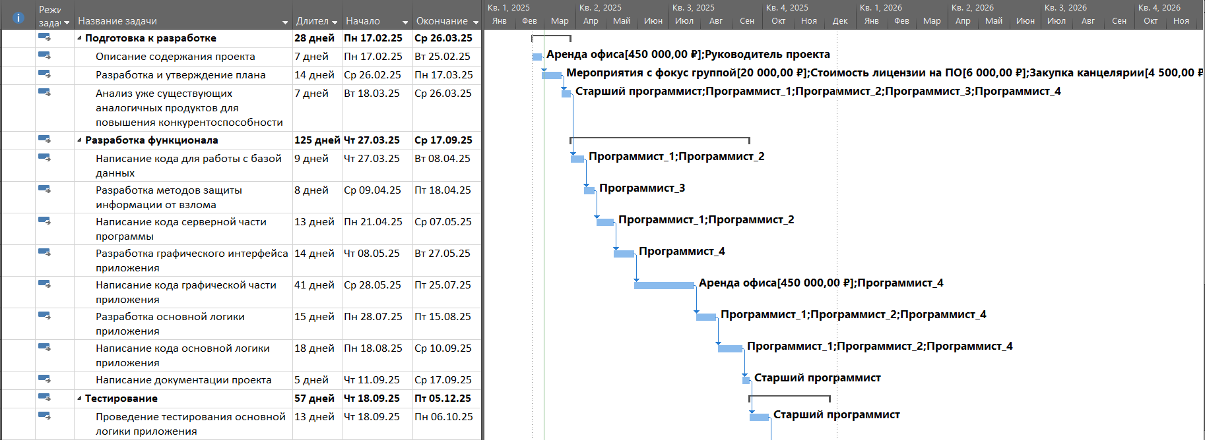

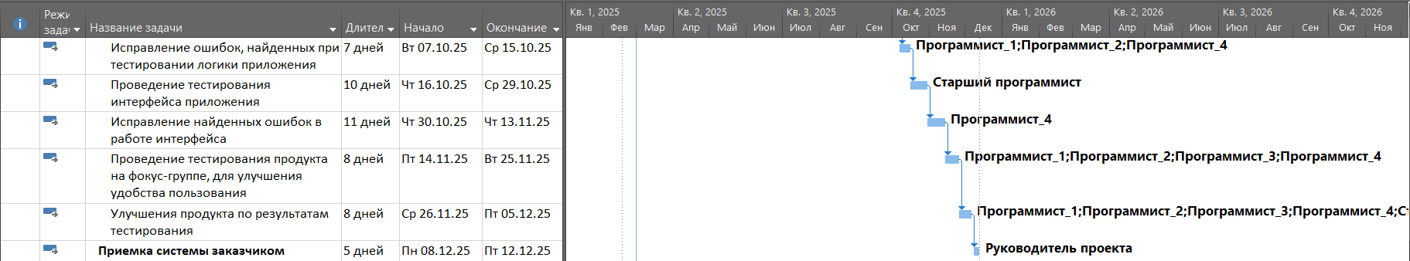

*Сетевой график*

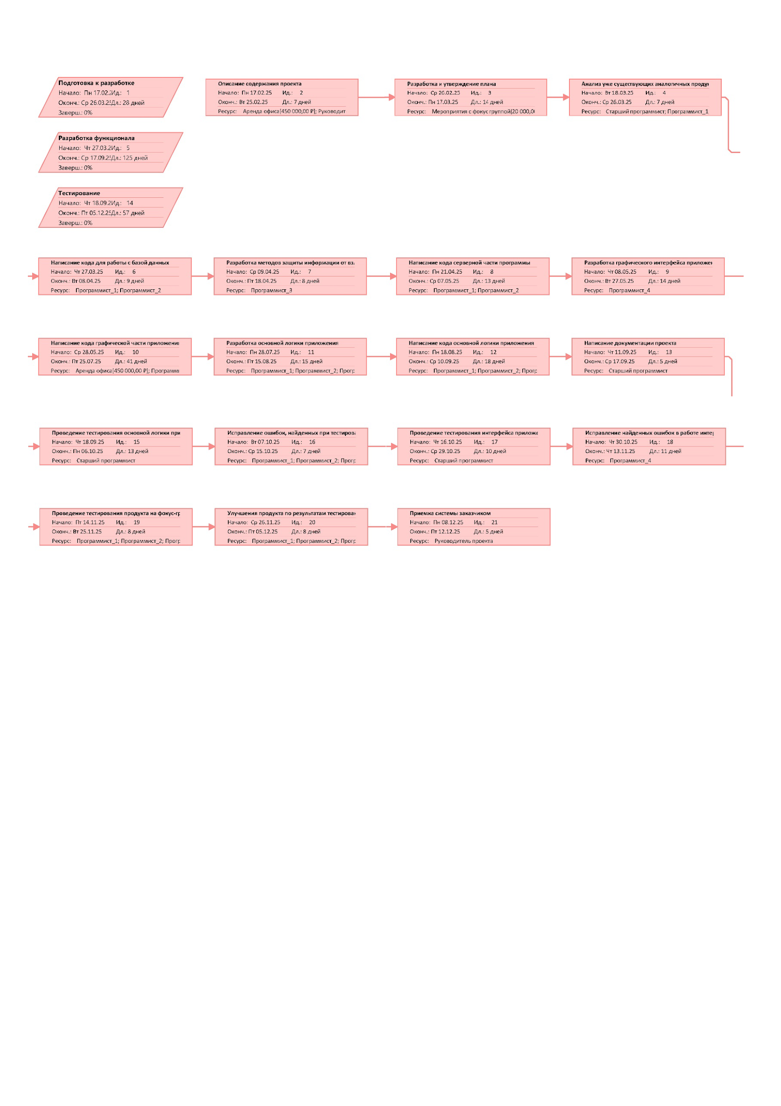

* + Оценка стоимости работ и бюджет проекта

*Бюджет*

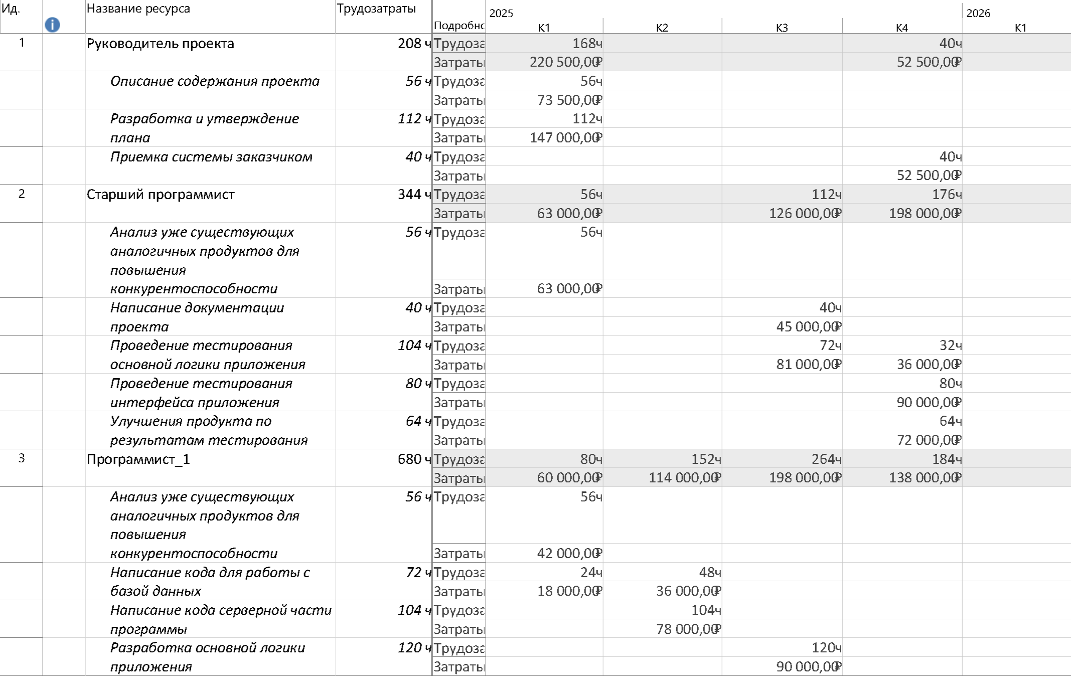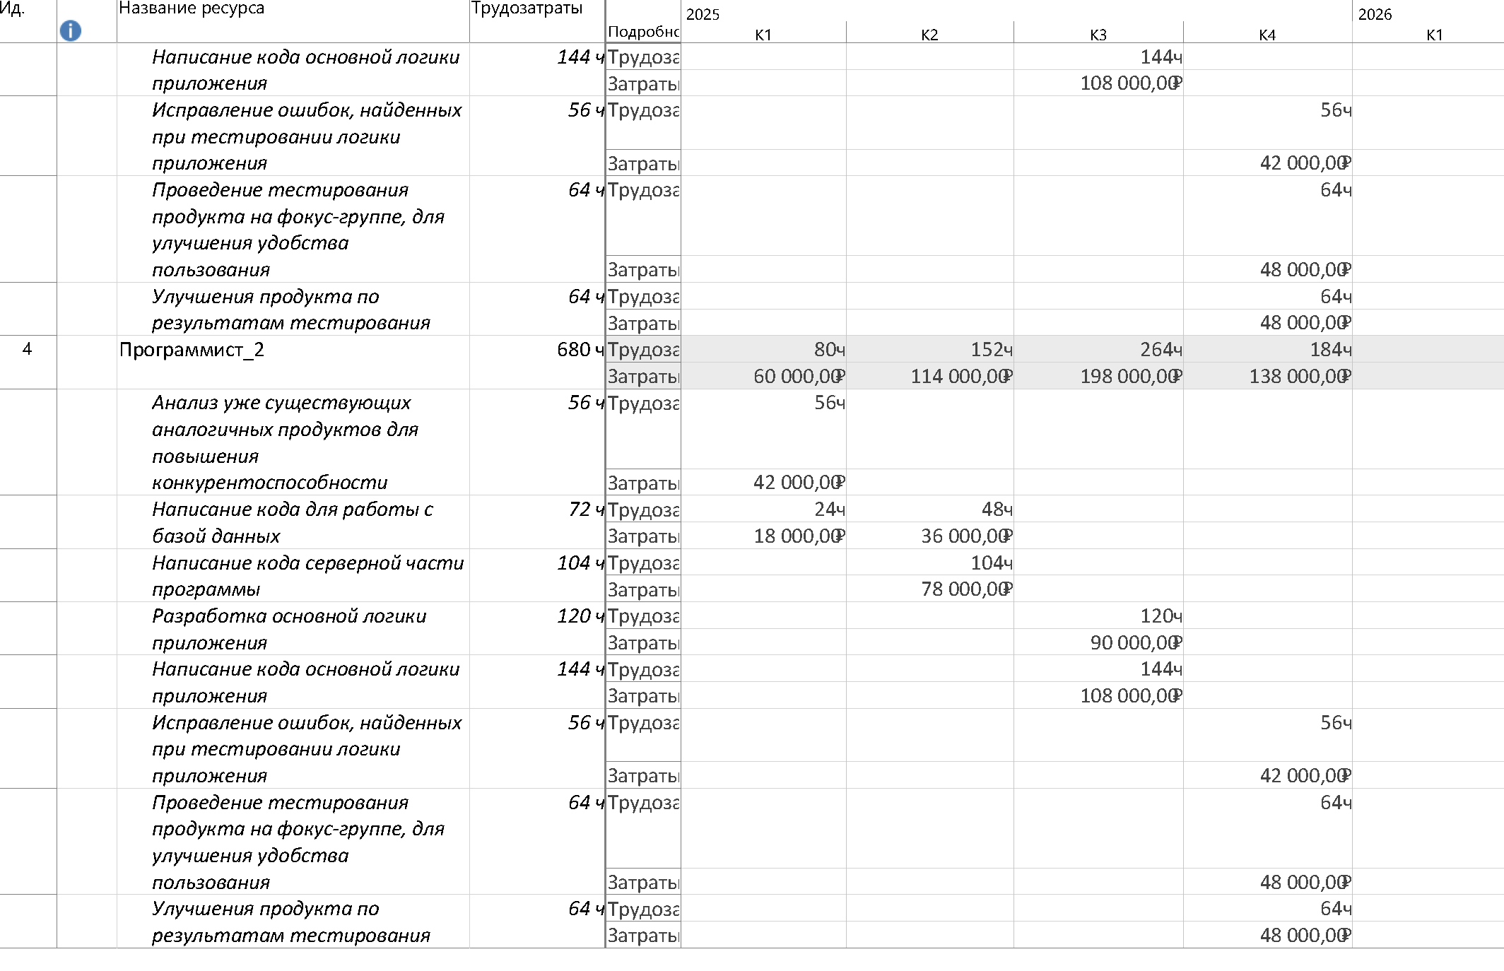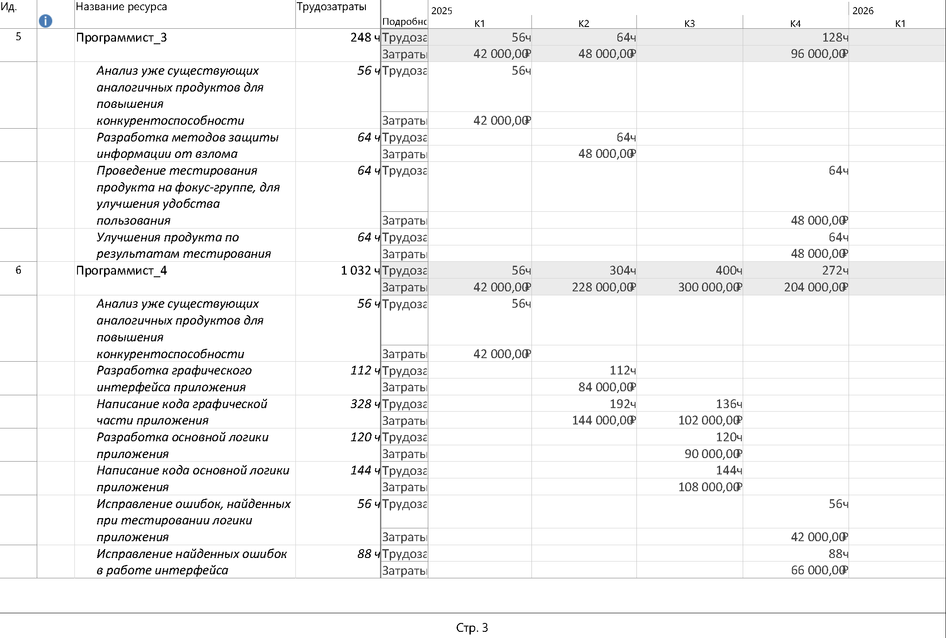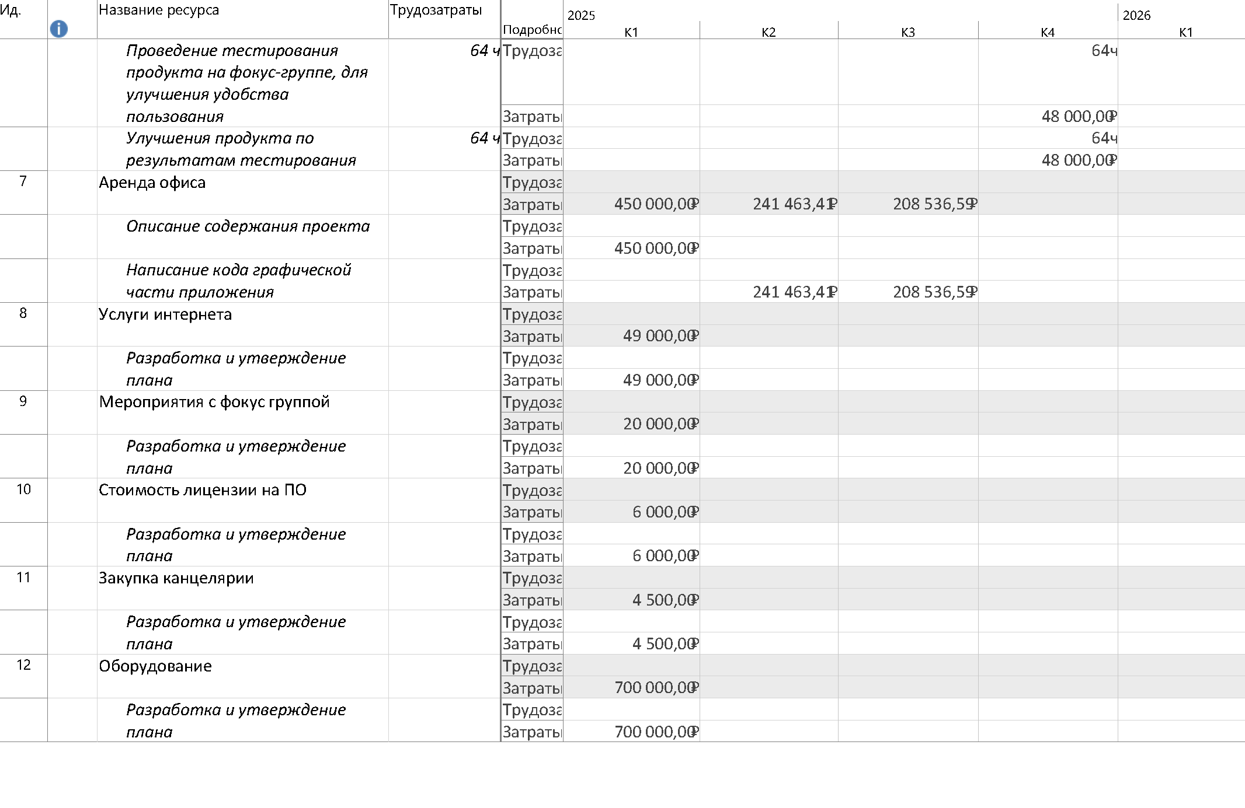

**2. Определение состава документов, сопровождающих процессы управления проектом на всех стадиях жизненного цикла. Разработка одного из документов.**

*Перечень документов, сопровождающих проект на всех стадиях жизненного цикла, включая управленческие документы.*

|  |  |
| --- | --- |
| Этапы/работы проекта  (детально или по этапам/результатам) | Документы |
| Описание содержания проекта | [ТЗ](https://docs.google.com/document/d/19WdRz006qPoNVUiclxII0AvRzt_1tyJPLlhG8jcuUpc/edit?usp=sharing) |
| Описание содержания проекта | Содержание проекта |
| Разработка графического интерфейса приложения | Макеты и дизайн-макеты |
| Разработка и утверждение плана | План проекта |
| Описание содержания проекта | Договор с заказчиком |
| На каждом этапе тестирования | Тестовые планы и отчеты |
| Написание документации проекта | Техническая спецификация |
| Написание кода серверной части программы | Документация по API |
| Написание документации проекта | Пользовательская документация |

**3. Моделирование ситуаций, связанных с изменениями в проекте.**

1. ***Увольнение одного из программистов.***

***Описание****: Один из программистов решил уволиться, что влечет за собой изменения во времени и затрате средств:*

*Затраты времени: до 30 дней (РП, Главный программист по 20% нагрузки -> увеличение сроков в соотношении)*

*Затраты средств: +15% к оплате одного разработчика с момента найма.*

***Изменения:***

*а) Добавление задачи с началом в дату подачи программистом заявления об увольнении на поиск нового программиста. Назначены РП и главный программист по 20% нагрузки.*

*б) Изменение сроков выполнения текущих задач РП и главного программиста в соответствии с повышением нагрузки.*

***Оценка****: одобрение с отработкой 2 недель (по требованиям ТК РФ).*

*Метрики проекта с учетом изменений:*

1. ***Поломка используемого при разработке оборудования***

***Описание****: Во время работы у одного из программистов из-за скачка напряжения в сети сломался компьютер, что влечет за собой новые затраты времени и средств:*

*Затраты времени: до 14 (П 60%),*

*Затраты средств: 1 рабочая станция (70000р)*

***Оценка****: одобрение приобретения новой рабочей станции.*

***Изменения****:*

*а) Добавление программисту задачи на приобретение стандартной рабочей станции.*

*б) Приостановка работы программиста на время приобретения.*

*Метрики проекта с учетом изменений:*

1. ***Природные и техногенные происшествия непреодолимого характера***

***Описание****: Войны, катаклизмы, нарушения в работе глобальных систем (интернет)*

*Затраты времени: от 14 дней до краха проекта (П 60%),*

*Затраты средств: Неисчислимо.*

***Оценка****: Действия принимаются с учетом обстоятельств катастрофы с помощью Заказчика.*

***Изменения****:*

*а) Эти происшествия имеют непреодолимый характер*

*Метрики проекта с учетом изменений:*